**SIP 模拟器使用说明**

**测试部 唐嘉龙**

**一．环境搭建**

1. 安装vmware 虚拟机
2. 下载Ubuntu kylin 64位版本

<http://www.ubuntu.org.cn/download/ubuntu-kylin>

1. 在虚拟机上安装镜像
2. 复制工程sipProject 到/home/share目录下解压
3. 复制eXosip相关库文件到/usr/lib目录下

**cp /home/share/sipProject/lib/lib* /usr/lib/**

**二．文件架构**

**目录中文件夹内容：**

1. Config文件夹中为模拟器的参数配置文件，可同时存放多个模拟器的参数配置文件，文件名格式为client*.ini
2. RespnseMeg文件夹中为客户端为回复服务器的查询消息的响应报文（XML消息）
3. SendMeg文件夹中为客户端主动发送的上报消息，如抓拍上报。weight.ini为按权重发送事件（XML消息）配置。发送的报文文件名需以mes+(num).txt格式，如mes3.txt，需配合weight.ini中的权重配置一起使用。

**三．文件内容格式**

1. ./sendMsg/weight.ini 权重格式如下，文件序号对应的是SendMeg下的mes序号。**报文后续使用者自己添加。**

**文件序号 ： 权重**

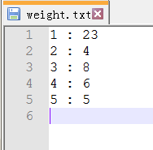

2. ./sendMsg/mes*.txt的格式如下

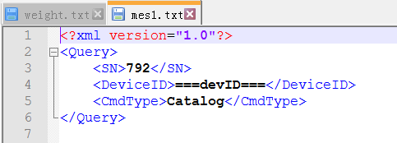

DeviceId这种每个设备部一样的，可以用**===DEVID===**替换，在initClient.txt中来配置deviceId。

SNID这种每次发送消息都需递增的，可以用**===SNID===**替换。

需要系统时间的，可以用**===SYSTIME===**替换。

1. ./Config/Client*.ini 中的格式如下

目前需要配置的参数如下，后面根据需求继续修改。

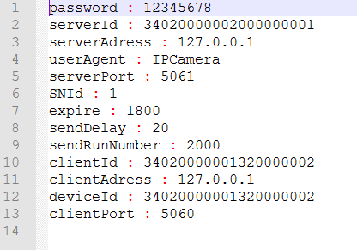

1. ./config/ResponseMeg文件夹中的文件为发送到模拟器的响应报文。

根据报文中特有关键字命名。如Catalog。

使用者后续添加时，需要先把关键字添加进文件responseList.ini中，然后编写<关键字.txt>文件。

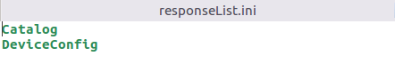

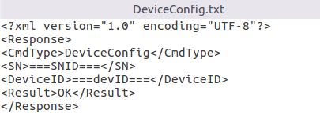

**四．执行**

**1.运行./sipClient client1.ini**

参数client1.ini为config文件夹中的初始化配置文件。

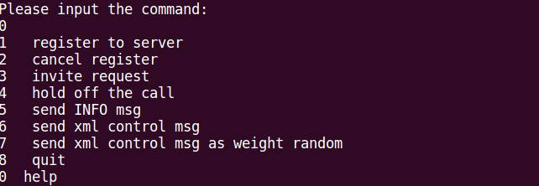

1. 发送注册信息
2. 发送注销信息
3. 发送invite建立连接请求
4. 断开连接
5. 发送INFO信息
6. 发送Message信息
7. 权重发送Message信息
8. 退出
9. **批量运行多个模拟器**
10. 编辑./initData/clientList.ini文件，每行按如下格式：

DeviceId IP 端口



一行对应一个模拟器的初始化参数。

1. 编辑./initData/initData.ini文件，文件为每个模拟器的公共参数。

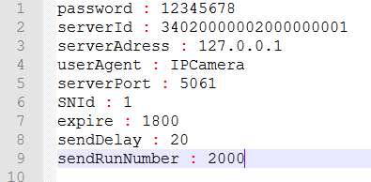

SendDelay : 按权重轮询发包的时间间隔，单位为毫秒

SendRunNumber: 按权重发包的总次数。0为初始时不发包，-1为不断轮询发包，直到按ctrl+C强制停止。

**注意：**初始化时会先进行注册，如果注册不成功不会轮询发包，也不会发送keepalive报文。

1. 进入文件夹，输入命令行**./sipClientPerf 10 200 3000，三个参数分别为模拟器个数，每个设备的发包时间间隔（单位为ms）,每个设备的发包总数。**

附录：

编译命令：

gcc camClient.c jauth.c -o camcli -losip2 -leXosip2 -losipparser2 -lpthread